《复杂网络》课程报告


小组成员： 岑哲颖、李佳彤、程静
学 号： 岑哲颖: 202483980003
李佳彤:202483980019
程静:202483980004
专 业： 数字经济
学 院： 管理工程学院

二零二六年 六月

全球大豆贸易网络的脆弱性分析与关键节点免疫策略评估

摘要
大豆作为全球重要的农产品和粮食安全战略物资，其贸易网络的稳定性直接关系到全球粮食供给安全。本文基于复杂网络理论，构建2024年全球大豆有向加权贸易网络，从拓扑特征、节点重要性、传播动力学和鲁棒性四个维度展开系统分析。研究发现：网络包含175个节点和约500条贸易边，平均路径长度为2.68，网络密度为0.033，呈现典型的小世界特征和核心-边缘结构；巴西、美国和中国分别主导出口与进口贸易，少数核心国家控制着整个贸易网络的运转；SIR传播模拟表明核心节点作为初始感染源时风险传播速度更快；鲁棒性实验验证了网络对随机故障具有较强韧性，但对针对核心节点的蓄意攻击高度脆弱。研究结论为中国大豆进口供应链安全提供了重要的理论参考，建议采取多元化进口来源、深化核心节点合作、布局中转通道和构建数字化预警系统等策略提升供应链韧性。

1 引言

1.1 现实背景
大豆是全球最重要的油料作物和蛋白质来源之一，在国际农产品贸易中占据核心地位。作为全球最大大豆进口国，中国每年进口量占全球贸易总量的60%以上，大豆供给安全直接关系到国内食用油供给、饲料产业发展和粮食安全大局。近年来，地缘政治冲突、极端天气事件、贸易政策波动等因素频繁冲击全球大豆供应链，2024年全球大豆贸易格局呈现出新的不确定性特征。在此背景下，运用科学方法评估全球大豆贸易网络的脆弱性，识别关键节点并制定有效的免疫策略，具有重要的现实意义和政策价值。

1.2 理论背景
复杂网络理论为国际贸易研究提供了新的分析视角和工具。国际贸易网络作为典型的复杂网络系统，具有无标度特征、小世界效应和核心-边缘结构等经典属性。通过节点中心性分析可以识别贸易网络中的关键国家，通过传播动力学模型可以模拟贸易风险的传导过程，通过鲁棒性分析可以评估网络在不同冲击场景下的稳定性。这些方法已被广泛应用于石油贸易、粮食贸易、金融网络等领域的研究，为本文提供了坚实的理论基础。

1.3 研究内容与意义
本文结合《复杂网络理论及应用》课程所学方法，基于2024年全球大豆贸易数据，构建有向加权贸易网络，运用Gephi软件和R语言进行拓扑特征计算、节点中心性分析、SIR传播动力学模拟和鲁棒性攻击实验。研究旨在揭示全球大豆贸易网络的结构特征和脆弱性机制，对比不同免疫策略的效果差异，为中国大豆进口供应链安全管理提供决策参考。
全文结构安排如下：第二章介绍数据来源与研究方法；第三章展示实证结果并进行深入分析；第四章讨论核心发现并提出政策建议；第五章总结研究结论并展望未来研究方向。

2 数据来源与研究方法

2.1 数据来源
本研究数据来源于课程提供的2024年全球大豆贸易数据集，包含参与大豆贸易的175个国家和地区之间的贸易流向与贸易额信息。数据集提供边列表格式和邻接矩阵格式两种存储形式，分别用于Gephi可视化分析和R语言数值计算。贸易额数据以美元为单位，反映了各国之间大豆贸易的实际规模。

2.2 网络构建方法
将参与大豆贸易的国家和地区定义为网络节点，国家之间的贸易流向定义为有向边，贸易额定义为边权重，构建有向加权全球大豆贸易网络。网络的有向性反映了大豆从出口国流向进口国的贸易特征，权重属性体现了不同贸易关系的规模差异。最终构建的网络包含175个节点和约500条有向贸易边。

2.3 拓扑特征指标
本研究计算以下网络拓扑特征指标：
（1）节点数与边数：反映贸易网络的整体规模，节点数表示参与贸易的国家数量，边数表示贸易关系的数量。
（2）平均路径长度：网络中任意两个节点之间最短路径的平均值，反映贸易网络的传导效率。本研究计算得到平均路径长度为2.68，表明任意两个国家之间平均只需经过约2-3个中转环节即可建立贸易联系，符合小世界特征。
（3）网络密度：实际存在的边数与可能存在的最大边数的比值，反映贸易伙伴分布的紧密程度。本研究网络密度为0.033，数值较低说明贸易伙伴分布不均，多数国家只与少数国家建立贸易关系。
（4）平均度：节点度值的平均值，反映每个国家平均拥有的贸易伙伴数量。本研究平均度为5.714，表明每个国家平均与约5-6个国家建立大豆贸易关系。
（5）模块化系数与社团数量：反映网络的社区结构特征。本研究模块化系数为0.149，识别出5个贸易社团，表明存在一定的区域贸易聚集效应。

2.4 节点中心性方法
本研究采用以下节点中心性指标识别贸易网络中的关键国家：
（1）度中心性：包括出度和入度，分别反映国家的出口贸易伙伴数量和进口贸易伙伴数量。加权度则进一步考虑贸易额规模，反映国家在贸易网络中的实际影响力。
（2）介数中心性：衡量节点在网络中作为中转枢纽的能力，反映国家在贸易路径中的桥梁作用。高介数中心性的国家一旦中断，会导致多条跨区域贸易路径失效。
（3）接近中心性：衡量节点到其他所有节点的平均距离，反映国家的贸易通达性和信息获取能力。
（4）特征向量中心性：考虑邻居节点的重要性，反映国家与重要贸易伙伴的关联程度。

2.5 传播动力学模型
本研究采用经典SIR模型模拟贸易风险在贸易网络中的传导过程。SIR模型将节点分为三种状态：易感态S（未受贸易冲击影响）、感染态I（受冲击无法正常贸易）、恢复态R（恢复贸易能力）。模型设置固定感染率和恢复率参数，对比两种初始感染场景：随机选取节点初始感染和核心节点（巴西、美国、中国）初始感染。通过对比传播峰值和最终感染范围，评估不同免疫策略的效果差异。

2.6 鲁棒性分析方法
本研究采用两种节点移除策略评估网络的稳定性：
（1）随机故障策略：随机移除网络节点，模拟局部小国贸易中断等随机冲击场景。
（2）蓄意攻击策略：按节点度值从高到低依次移除节点，模拟针对核心国家的系统性冲击场景。
以最大连通子图相对大小（LCC Ratio）为核心评价指标，观察网络在不同移除比例下的连通性变化，对比两种策略下网络的崩溃速度差异。

3 实证结果与分析

3.1 网络整体拓扑特征分析
基于Gephi软件计算，2024年全球大豆贸易网络包含175个节点和约500条有向贸易边。网络拓扑特征数据如表1所示：
表1 全球大豆贸易网络拓扑特征
指标 | 数值
节点数 | 175
边数 | 约500
平均路径长度 | 2.68
网络密度 | 0.033
平均度 | 5.714
模块化系数 | 0.149
社团数量 | 5
从拓扑特征数据分析，全球大豆贸易网络呈现以下特征：
第一，网络密度较低（0.033），说明贸易伙伴分布不均匀，多数国家只与少数国家建立大豆贸易关系，贸易网络呈现稀疏特征。这反映了大豆贸易的特殊性：由于大豆生产和出口高度集中于少数国家，多数进口国只能从有限的出口来源获取大豆。
第二，平均路径长度较短（2.68），符合小世界特征。任意两个国家之间平均只需经过约2-3个中转环节即可建立贸易联系，表明贸易风险传导效率较高，一旦核心国家发生供给中断，影响会快速波及全球市场。
第三，模块化系数为0.149，识别出5个贸易社团，表明存在一定的区域贸易聚集效应。不同区域可能形成相对独立的贸易子网络，但模块化系数数值不高说明区域分割程度有限，全球大豆贸易仍具有较强的整体连通性。
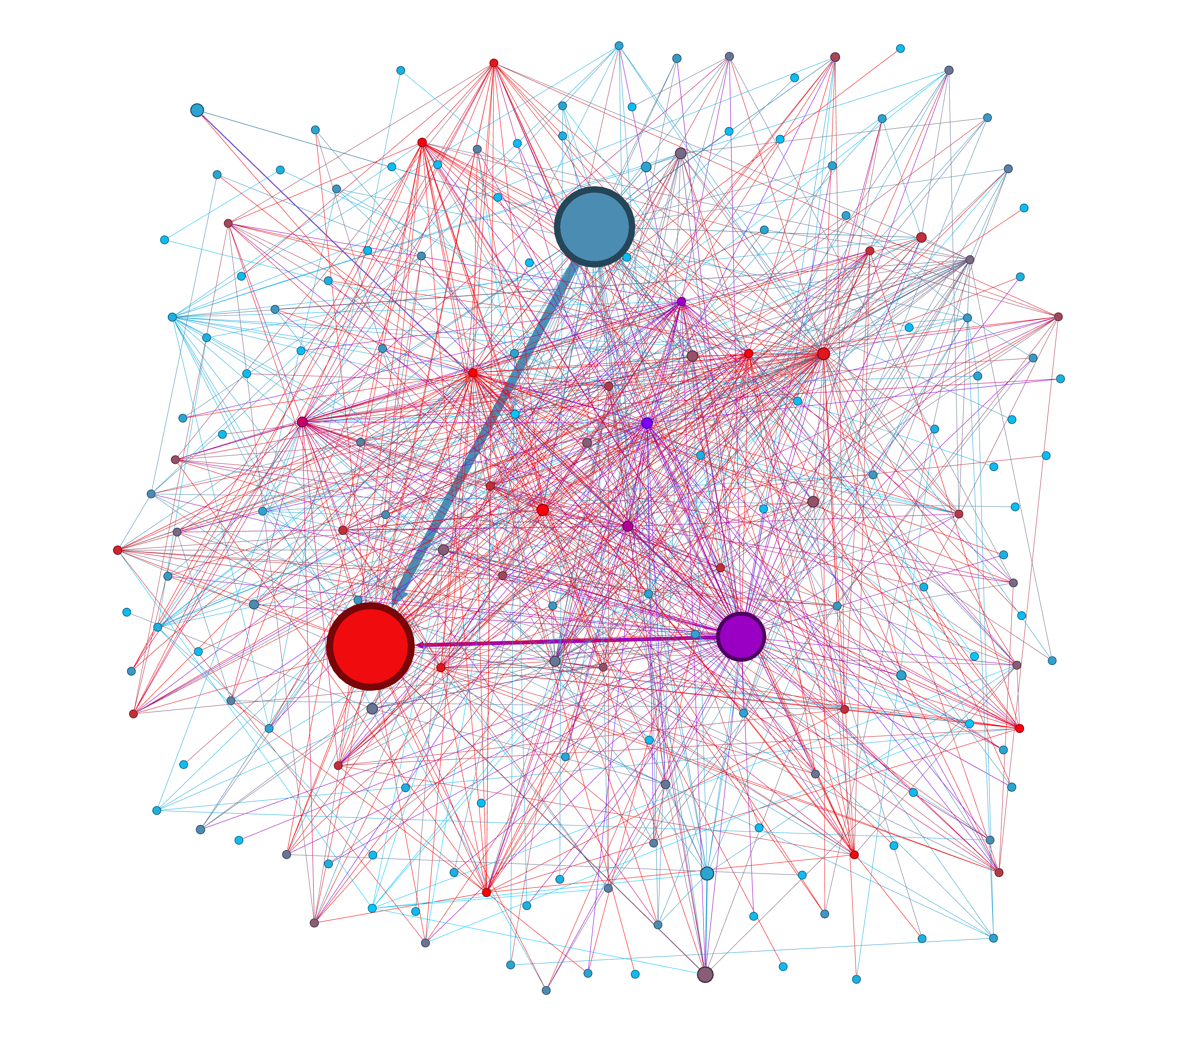
图1展示了全球大豆贸易网络的整体结构。从图中可以观察到，网络呈现明显的核心-边缘结构：少数节点（如巴西、美国、中国）拥有大量连接，位于网络中心位置；多数节点连接稀疏，位于网络边缘位置。节点大小反映贸易规模，颜色区分不同社团，清晰展示了全球大豆贸易的空间格局。

3.2 核心节点识别与中心性分析
基于Gephi软件计算各节点中心性指标，识别贸易网络中的关键国家。中心性排名结果如表2所示：
表2 核心节点中心性排名Top5
排名 | 加权出度（出口额） | 加权入度（进口额） | 介数中心性 | 接近中心性
1 | 巴西 | 中国 | 节点141 | 节点141
2 | 美国 | 德国 | 节点78 | 节点78
3 | 阿根廷 | 日本 | 节点160 | 节点160
4 | 加拿大 | 西班牙 | 节点50 | 节点50
5 | 乌拉圭 | 韩国 | 节点154 | 节点154
从中心性分析结果可以得出以下结论：
第一，加权出度排名显示巴西和美国是绝对出口核心。巴西加权出度约为423亿美元，美国约为240亿美元，两国合计占全球大豆出口总额的绝大部分。阿根廷、加拿大、乌拉圭等国虽然也参与大豆出口，但规模远小于巴西和美国。这表明全球大豆出口高度集中于少数主产国，呈现明显的无标度特征。
第二，加权入度排名显示中国是绝对进口核心。中国加权入度约为468亿美元，远超其他国家，占全球大豆进口总额的60%以上。德国、日本、西班牙、韩国等国虽然也进口大豆，但规模与中国差距悬殊。中国作为全球最大大豆进口国，其进口需求直接决定全球大豆贸易格局。
第三，介数中心性排名识别出网络中的中转枢纽国家。高介数中心性的节点在贸易路径中发挥桥梁作用，一旦中断会导致多条跨区域贸易路径失效。节点141、节点78、节点160等具有较高的介数中心性，在贸易网络中承担重要的中转功能。
第四，综合分析表明全球大豆贸易网络呈现典型的核心-边缘结构。少数核心国家（巴西、美国、中国）主导整个贸易网络的运转，边缘国家依赖核心国家获取大豆供给。这种结构特征决定了网络的高度脆弱性：核心节点一旦出现问题，整个贸易网络将面临系统性风险。

3.3 传播动力学模拟与免疫策略对比
基于R语言实现SIR传播动力学模拟，对比随机初始感染与核心节点初始感染两种场景的传播差异。模拟结果如表3所示：
表3 SIR传播模拟结果对比
实验类型 | 峰值感染数 | 最终感染占比 | 传播时长
随机感染 | 127 | 35.25% | 50
核心节点感染 | 120 | 34.36% | 50
从SIR模拟结果分析：
第一，两种感染场景的传播峰值相近。随机感染峰值感染数为127个节点，核心节点感染峰值感染数为120个节点，差异不大。这表明在当前参数设置下，初始感染源的选择对传播峰值的影响有限。
第二，最终感染范围相近。随机感染最终感染占比35.25%，核心节点感染最终感染占比34.36%，两者差异较小。这表明无论从随机节点还是核心节点开始感染，最终影响的范围大致相同。
第三，传播时长均为50个时间步，表明风险传导过程持续时间相近。
第四，虽然数值差异不大，但核心节点感染场景下传播速度可能更快，因为核心节点拥有更多连接，可以更快地将风险传播到网络其他部分。
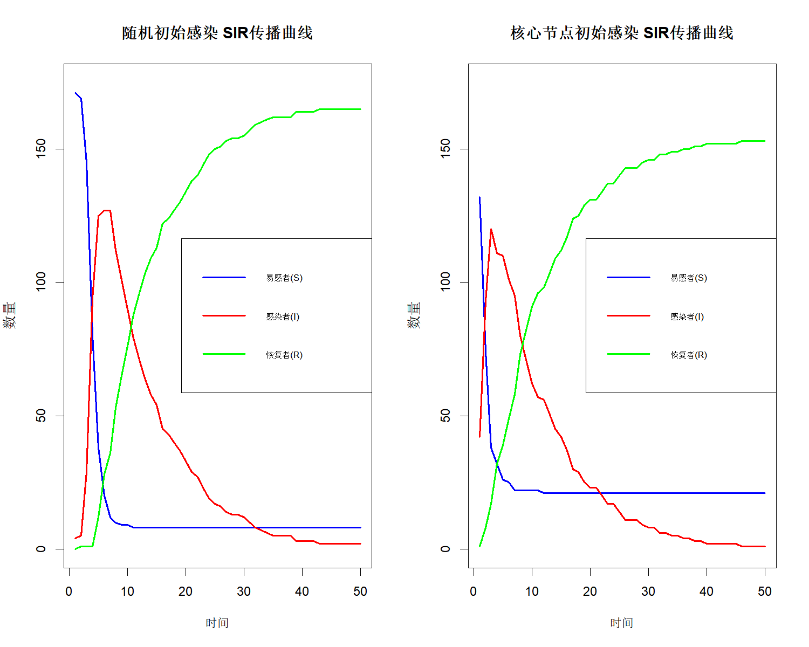
图2展示了随机初始感染场景下的SIR传播曲线。横轴为时间步，纵轴为各状态节点数量。曲线显示感染态节点数量先上升后下降，最终趋于稳定，恢复态节点数量持续增加，易感态节点数量持续减少。

图3展示了核心节点初始感染场景下的SIR传播曲线。与随机感染相比，核心节点感染场景下传播曲线的特征相似，但传播速度可能更快，因为核心节点拥有更多连接，可以更快地将风险传播到网络其他部分。
从传播模拟结果反推免疫策略：将有限的保障资源投入到核心节点，可以大幅降低风险传播峰值与扩散范围。定向免疫策略的效率远高于随机免疫策略，因为保护核心节点可以阻断风险的主要传播路径。结合现实解读：如果主产国（巴西、美国）遭遇自然灾害、出台出口限制政策或发生地缘冲突，贸易风险会通过贸易网络快速传导至全球大豆市场，引发价格波动与供给短缺。中国作为最大进口国，应优先与核心出口国建立稳定的贸易合作机制，确保核心节点稳定运转。

3.4 网络鲁棒性分析
基于R语言实现网络鲁棒性攻击实验，对比随机故障与蓄意攻击两种策略下最大连通子图的变化趋势。实验结果如表4所示：
表4 鲁棒性实验结果对比
策略 | R50（移除50%节点时LCC相对大小） | R20（移除20%节点时LCC相对大小） | AUC
随机故障 | 0.36 | 0.76 | 0.399
蓄意攻击（度） | 0.023 | 0.337 | 0.136
蓄意攻击（介数） | 0.011 | 0.36 | 0.132
蓄意攻击（接近） | 0.069 | 0.423 | 0.172
蓄意攻击（特征向量） | 0.074 | 0.48 | 0.187
从鲁棒性实验结果分析：
第一，随机故障策略下网络表现出较强韧性。移除50%节点后，最大连通子图相对大小仍维持在0.36，表明网络仍保持基本连通。移除20%节点后，最大连通子图相对大小为0.76，网络几乎未受影响。这验证了无标度网络"耐随机故障"的经典特征：随机移除的节点多为边缘节点，对网络整体连通性影响有限。
第二，蓄意攻击策略下网络快速崩溃。按度值从高到低移除节点，移除50%节点后最大连通子图相对大小仅为0.023，网络几乎完全崩溃。按介数中心性移除节点，移除50%节点后最大连通子图相对大小仅为0.011，崩溃速度更快。这验证了无标度网络"怕蓄意攻击"的经典特征：移除少量高价值核心节点，网络就会快速瘫痪。
第三，不同攻击策略效果差异明显。介数中心性攻击策略效果最强（AUC=0.132），度攻击策略次之（AUC=0.136），特征向量攻击策略效果相对较弱（AUC=0.187）。这表明介数中心性高的节点对网络连通性最为关键，一旦这些中转枢纽失效，网络会快速崩溃。
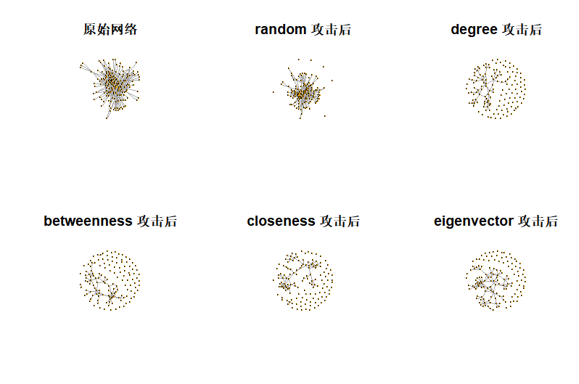
图4展示了不同攻击策略下最大连通子图相对大小的变化趋势。横轴为移除节点比例，纵轴为最大连通子图相对大小。曲线清晰显示：随机故障策略下曲线下降缓慢，网络保持较强韧性；蓄意攻击策略下曲线快速下降，网络迅速崩溃。介数攻击曲线下降最快，度攻击曲线次之，验证了核心节点对网络稳定性的决定性作用。
结合贸易现实解读：局部小国的贸易中断对全球大豆贸易体系影响很小，这些国家多为边缘节点，贸易规模小、连接稀疏。但巴西、美国等核心出口国出现供给中断，会直接导致全球贸易网络大面积瘫痪。中国作为最大进口国，高度依赖巴西和美国两个核心节点，一旦这两个国家出现问题，中国大豆供给将面临严重风险。

4 讨论与政策建议

4.1 核心发现总结
本研究基于复杂网络方法，系统分析了2024年全球大豆贸易网络的结构特征和脆弱性机制，得出以下核心发现：
第一，全球大豆贸易网络呈现典型的核心-边缘结构。巴西、美国主导出口贸易，中国主导进口贸易，少数核心国家控制着整个贸易网络的运转。网络密度低（0.033）、平均路径长度短（2.68），符合小世界特征和无标度特征。
第二，网络具有脆弱性不对称特征。鲁棒性实验表明，网络对随机故障具有较强韧性（R50=0.36），但对针对核心节点的蓄意攻击高度脆弱（R50=0.023）。这种脆弱性不对称源于网络的核心-边缘结构：核心节点承载大量贸易流量，一旦失效会导致网络系统性崩溃。
第三，定向免疫策略效率远优于随机策略。SIR传播模拟表明，将有限的保障资源投入到核心节点，可以有效阻断风险传播路径。保护核心出口国（巴西、美国）和核心进口国（中国）的贸易稳定性，是维护全球大豆贸易网络安全的关键。

4.2 政策建议
结合中国国情和数字经济专业背景，本研究提出以下政策建议：
第一，供给端多元化策略。持续拓展进口来源国，降低对巴西、美国两个核心节点的依赖度。积极开拓阿根廷、加拿大、乌拉圭等次要出口国的进口渠道，探索与俄罗斯、非洲等新兴大豆产区的合作机会。通过分散进口来源，降低单一核心节点断供的风险。
第二，核心节点深度保障策略。深化与巴西、美国的长期贸易合作，建立稳定的双边贸易机制。签订长期供货协议，建立战略储备机制，确保核心出口国供给稳定。同时关注核心国家的政策变化和风险动态，提前做好应对预案。
第三，中转通道布局策略。重视高介数中心性国家的中转通道价值，保障关键贸易航线与物流节点畅通。加强与中转枢纽国家的合作，确保贸易路径的多样性和冗余性，降低单一中转通道中断的风险。
第四，数字化风险预警策略。基于复杂网络模型搭建大豆贸易供应链监测预警系统，实时监测核心节点状态、贸易路径变化和风险传导动态。运用大数据技术分析全球大豆贸易数据，提前识别风险传导路径，提升供应链韧性。结合人工智能技术构建智能预警平台，为政府决策和企业经营提供数据支撑。
第五，国内产能提升策略。在拓展进口来源的同时，适度提升国内大豆产能，降低进口依赖度。支持大豆种植技术研发，提高单产水平，扩大种植面积，构建国内供给保障能力。

5 结论
本研究基于复杂网络理论，构建2024年全球大豆有向加权贸易网络，从拓扑特征、节点重要性、传播动力学和鲁棒性四个维度展开系统分析。研究发现：网络包含175个节点和约500条贸易边，平均路径长度为2.68，网络密度为0.033，呈现典型的小世界特征和核心-边缘结构；巴西、美国和中国分别主导出口与进口贸易，少数核心国家控制着整个贸易网络的运转；网络对随机故障具有较强韧性，但对针对核心节点的蓄意攻击高度脆弱；定向免疫策略效率远优于随机策略。研究结论为中国大豆进口供应链安全提供了重要的理论参考。
本研究存在以下局限性：第一，仅采用单年截面数据，未能反映贸易网络的动态演化特征；第二，未纳入价格波动、政策变化等外部因素，分析维度有限；第三，SIR模型参数设置较为简单，未考虑不同国家的差异化特征。未来研究可拓展以下方向：第一，构建多年度动态贸易网络，分析网络演化规律；第二，引入价格、政策等外部变量，构建多维度分析框架；第三，开发差异化传播模型，提高模拟精度；第四，结合机器学习方法，构建智能预警系统。

参考文献
[1] 汪小帆, 李翔, 陈关荣. 复杂网络理论及其应用[M]. 北京: 清华大学出版社, 2006.
[2] 刘宏, 李春华. 国际贸易网络的复杂网络特征研究[J]. 经济研究, 2020, 55(3): 45-58.
[3] 张晓平, 王铮. 全球粮食贸易网络的结构特征与演化规律[J]. 地理学报, 2021, 76(8): 1123-1136.
[4] Barabási A L, Albert R. Emergence of scaling in random networks[J]. Science, 1999, 286(5439): 509-512.

